4
II этап, 1 квартал

Отработка произношения звука [п] в слогах.
1. | 1.Игра «Обезьянки» (каждое упражнение выполнять 5 раз). - «Заборчик» -«Лягушка и слоник»  - «Бегемотики» -«Часики»
2. | 2.Дыхательная гимнастика «Паровоз».  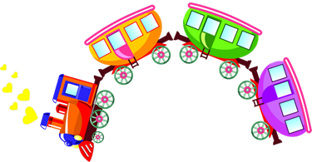  Взрослый с ребенком ходит по комнате, имитируя согнутыми руками движение колес паровоза, и произносить «ппп-ппп»: двигаясь с разной скоростью, меняя громкость и частоту произнесения.
3.  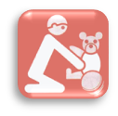 | 3.Игра «Подбери вагончик».  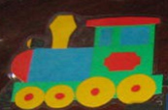  Взрослый показывает ребенку паровоз с сенсорным эталоном, например с красным кругом, ребенку надо отобрать вагончики с предметами красного цвета и круглой формы.
4.  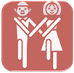 | 4.Упражнение «Сидеть». Выполняется под мелодию с ритмичным рисунком. Взрослый пропевает, показывая движения (делай, как я), а ребенок выполняет движения.  5.Работа с символами.  Взрослый ставит перед ребенком куклу Мими. – Мими хочет послушать и петь песенки со снежками и с тобой. Взрослый выставляет символы звуков [А], [У], [О], [Э], [Ы], [И], [П].
4
5.  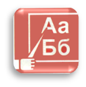 | 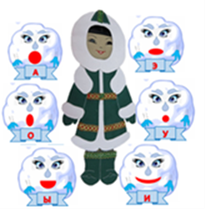  Ребенок их называет. Послушай песенку АП_. Повтори и выложи символы песенки  Послушай, как взрослый поёт ПА____; ребенок повторяет и выкладывает ПА. С вершины вулкана нарты с Мими спускаются вниз – ребенок длительно произносит: АААМ (спускаться,  пропевая громко - тихо)  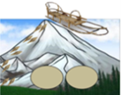  Аналогично работа проводится с песенками ОП,ПО,ЫП,ПЫ.
6. | 6. Игра «С кем будешь гулять?»  Перед ребенком фотографии детей группы, педагогов.  Взрослый – С кем будешь гулять с тетей Аней или тетей Викой? Ребенок – С тетей Аней.  Ребенок в силу своих речевых возможностей показывает или оречевляет свой выбор.  